Relazione progetto Cognitive Cognitive Computing and Artificial Intelligence

Messina Gioele-Luca Camiolo
2025/2026

Sommario
Sommario 2

1.Introduzione
Il progetto sviluppato consiste in un assistente editoriale agentico specializzato nel settore videoludico. L’agente affianca l’autore del blog lungo l’intero ciclo di vita dei contenuti: suggerisce nuove tematiche per news e recensioni basandosi sullo storico dei post pubblicati, elabora piani editoriali strategici motivandone la logica sottostante e supporta la redazione di bozze tramite ricerche integrate (web e locali). L’intero flusso è supportato da un Knowledge Graph (KG) che archivia e organizza i contenuti approvati. Per garantire il pieno controllo editoriale, il sistema implementa un paradigma Human-in-the-Loop (HITL), che prevede l'approvazione umana per ogni decisione rilevante prima della pubblicazione.
SCELTE PROGETTUALI
Per quanto riguarda la piattaforma di sviluppo, è stato utilizzato Visual Studio Code in combinazione con il framework di orchestrazione a grafo LangGraph, sviluppato ad hoc per la progettazione, l'esecuzione e l'osservazione di architetture agentiche.
L'architettura della memoria del sistema si basa sull'integrazione di due tecnologie distinte:
- Neo4J: un servizio eseguito in locale per l’implementazione del Knowledge Graph (database a grafo), all'interno del quale vengono memorizzati e strutturati tutti i post pubblicati.
- ChromaDB: un database vettoriale open-source utilizzato nella componente RAG (Retrieval-Augmented Generation) per il salvataggio dei documenti locali sotto forma di embeddings vettoriali.
All'interno del sistema agentico è stato inoltre implementato il Model Context Protocol (MCP), uno standard open-source introdotto da Anthropic che permette agli LLM di connettersi in modo sicuro e standardizzato a servizi e strumenti (tool) esterni.
Infine, l'attività di fine-tuning dei modelli è stata interamente esternalizzata su Kaggle. Questa piattaforma ha fornito l'ambiente di sviluppo e le risorse computazionali cloud (GPU) necessarie per l’addestramento, superando così l'assenza di hardware dedicato in locale.
2. STRUTTURA DELL’AGENTE
L’architettura dell’agente è stata strutturata in sottografi, una scelta progettuale legata alla modalità con cui i nodi comunicano all'interno di LangGraph. In questo framework, il passaggio di informazioni avviene attraverso lo State (lo stato dell'esecuzione), il quale aggiorna il campo messages a ogni singola azione o risultato ottenuto.
Organizzare l'intero sistema sotto un unico grafo avrebbe comportato un problema critico: l'accumulo incontrollato di cronologia nel campo messages. Questo fenomeno non solo porta alla rapida saturazione della context window dell'LLM, ma genera anche interferenze cognitive per il modello. Poiché l'agente adotta il paradigma ReAct (Reason and Act), esso ha la necessità di elaborare i risultati precedenti per prendere decisioni successive; la presenza di messaggi ridondanti, legati ad altri task o generati da altri LLM, finirebbe per confondere il modello, compromettendone l'accuratezza.
Per ovviare a questo limite, si è optato per la scomposizione in sottografi. Questa architettura consente di isolare e differenziare gli stati per ogni specifico compito: ogni sottografo mantiene uno stato indipendente e, nel passaggio da un modulo all'altro, vengono trasferiti esclusivamente i messaggi strettamente necessari all'avanzamento del flusso editoriale. Nella Figura 1, è riportata la struttura del sistema agentico, la cui implementazione è definita nel file workflow.py, e a seguire verranno descritti tutti i nodi e gli aspetti strutturali del sistema agentico realizzato.
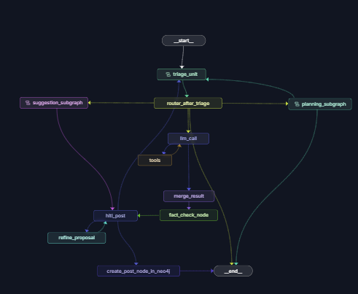
Figura 1Struttura a grafo del sistema agentico
Il flusso esecutivo del sistema può diramarsi in tre direzioni differenti in base alla tipologia di richiesta effettuata dall’utente. Indipendentemente dal percorso intrapreso, l’input iniziale viene sempre intercettato ed elaborato dal sottografo triage_unit.
TRIAGE_UNIT (SOTTOGRAFO)
Questo sottografo è composto da tre nodi principali che condividono il medesimo stato, denominato TriageState. A livello di architettura del codice, la logica è organizzata all'interno della cartella Triage_router, suddivisa nei seguenti file:
- triage_router.py (contiene la logica del nodo di routing iniziale)
- clarification_user.py (gestisce l'interazione e il nodo di chiarimento con l'utente)
- workflow_triageRouter.py (definisce la struttura, i collegamenti e i passaggi del grafo)
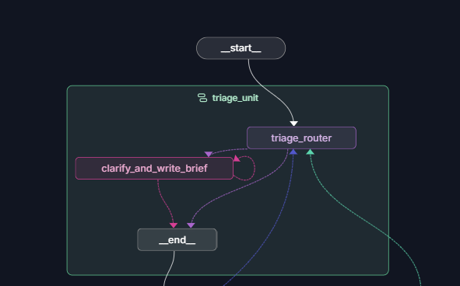
Quando la richiesta iniziale entra nel nodo triage_router, un LLM la classifica in una delle seguenti categorie: News, Review, Suggestion, Planning o Ignore.
A seconda della classificazione, il sistema si comporta in modo differenziato:
- Ignore: Qualsiasi richiesta non pertinente all'ambito videoludico viene etichettata sotto questa categoria e l’esecuzione viene immediatamente interrotta.
- Planning o Suggestion: Il flusso bypassa i nodi intermedi e punta direttamente alla fine del sottografo, confluendo nel nodo successivo router_after_triage.
- News o Review: La richiesta viene instradata verso il nodo clarify_and_write_brief. Il compito di questo nodo è verificare che l’input dell'utente non sia troppo generico.
  - Se la richiesta necessita di dettagli: si attiva un meccanismo HITL (Human-in-the-Loop) per porre domande di chiarimento all'utente. Una volta raccolte le specifiche mancanti, l'LLM riformula la richiesta iniziale integrandovi i nuovi dettagli strutturati.
  - Se la richiesta è già ben formata: il sistema non richiede alcun intervento
Raggiunta l'esaustività necessaria della richiesta, il nodo interroga immediatamente il Knowledge Graph Neo4j tramite chiamata diretta di tool specifici a seconda del tipo di richiesta (check_game_already_reviewed_tool o check_news_already_published_tool).
Se viene intercettato un contenuto preesistente all’interno del db sul medesimo argomento, il flusso innesca un blocco Human-in-the-Loop, mostrando all'utente i titoli e gli abstract dei duplicati rilevati. L'utente può così decidere se annullare definitivamente l'operazione (terminando il grafo e impostando la classificazione su "Ignore") oppure forzare la generazione. In caso di via libera o di assenza di duplicati, il nodo aggiorna la variabile di stato query con il brief finale e conclude la sua esecuzione, passando la richiesta al nodo di ricerca del grafo principale.
ROUTER_AFTER_TRIAGE
Questo nodo, la cui implementazione è definita nel file route_after_triage.py, agisce come un componente di smistamento (routing) strategico. Basandosi sulla classificazione precedentemente effettuata dal sottografo triage_router, indirizza il flusso esecutivo verso tre direzioni distinte:
- Suggestion: La richiesta viene reindirizzata ed elaborata verticalmente all’interno del sottografo dedicato suggestion_subgraph.
- Planning: Il flusso viene trasferito al sottografo planning_subgraph per l’elaborazione dei piani editoriali e delle sequenze temporali dei post.
- News o Review: Qualora la richiesta dell’utente esprima la volontà diretta di redigere una news o una recensione specifica, il flusso non devia su sottografi verticali ma prosegue sul grafo principale. In questo scenario, l’input viene inoltrato direttamente al nodo centrale di reasoning dell’intera architettura: il nodo llm_call, che funge da core decisionale del sistema.”
LLM_CALL
Questo componente rappresenta il "cervello" decisionale del grafo principale e ha il compito di analizzare lo stato corrente dell'esecuzione per determinare autonomamente la strategia migliore da adottare. La sua logica operativa, definita all’interno del file reasoner.py, si sviluppa attraverso tre fasi principali:
- Valutazione del Contesto e Dynamic Prompting: All'ingresso del nodo, il sistema recupera la cronologia dei messaggi e la richiesta dell'utente. In base alla classificazione precedentemente effettuata dal router (News o Review), viene iniettato dinamicamente un system prompt specializzato (rispettivamente research_agent_prompt_News o research_agent_prompt_review), arricchito con metadati temporali in tempo reale (la data odierna). Questo garantisce che il modello ragioni sempre con la massima consapevolezza del contesto editoriale e temporale.
Strategia Agentica e Selezione dei Tool: Il modello linguistico (LLM) analizza le informazioni a sua disposizione e decide, secondo il paradigma ReAct, se la base di conoscenza attuale è sufficiente per completare il task o se è necessario raccogliere ulteriori dati. Per farlo, ha accesso a un set di strumenti (tool) specializzati sia locali sia esterni ( le implementazioni dei tool sono organizzate in file all’interno della cartella “tools”), che includono:
  - Tavily_search_tool: Tool che permette di fare ricerche su internet. Tramite questo tool l’LLM ricerca informazioni su internet riguardo l’argomento richiesto per poter scrivere la bozza finale della news/recensione. Il Tool è messo a disposizione tramite il server MCP.
  - RAG_tool: Interrogazioni della base documentale affidabile locale (RAG) per recuperare ulteriori informazioni ritenute completamente affidabili.
  - Recensioni_utenti_steam e ottieni_prezzo_gioco: due tool messi a disposizione dalla piattaforma online Steam per poter recuperare prezzo, recensioni positive e negative del gioco. Questi tool vengono utilizzati ovviamente solo nel caso in cui la richiesta riguarda la recensione di un videogioco ed anche in questo caso vengono utilizzati solamente se LLM capisce che il gioco è uscito anche per PC, altrimenti non vengono usati in quanto non restituirebbero nessuna informazione.
  - Cerca_post_gioco: tool messo a disposizione per ricercare all’interno del knowledge Graph Neo4J post già pubblicati relativi all’argomento richiesto o pertinente all’argomento, in modo da poter andare a fare collegamenti con post precedenti e consigliarne la lettura.
- Routing Post-Esecuzione (route_after_llm): Ogni volta che il nodo llm_call emette un output, un meccanismo di controllo condizionale (route_after_llm) esamina la risposta:
  - Se l'LLM ha ritenuto necessario invocare uno o più strumenti, il flusso viene instradato verso il nodo di esecuzione dei tool (ToolNode), disabilitando le chiamate parallele per mantenere un tracciamento deterministico e sequenziale delle azioni.
  - Se il modello ritiene di possedere tutti gli elementi necessari per elaborare il testo finale (news o recensione), salta la fase di ricerca e indirizza il flusso verso il nodo di consolidamento del risultato merge_result.
MERGE_RESULT
Questo nodo, la cui implementazione è definita nel file merge_result.py, agisce come nodo di unificazione e sintesi finale del grafo principale. Il suo obiettivo primario è raccogliere i dati eterogenei restituiti dai vari tool invocati dal nodo precedente (llm_call) durante la fase di raccolta delle informazioni, strutturarle e invocare il modello linguistico per la generazione della bozza editoriale conclusiva. La sua logica operativa si sviluppa attraverso tre fasi sequenziali:
- Estrazione e Categorizzazione dei Risultati dei Tool:
Il sistema analizza l'intera cronologia dei messaggi (messages) memorizzata nello stato dell'agente per isolare esclusivamente i messaggi di tipo ToolMessage attraverso il metadato name di ciascun messaggio per identificare quale strumento lo ha generato.
- Generazione Dinamica del Riassunto (Summarization):
Una volta elaborate tutte le informazioni raccolte viene invocata la funzione di supporto summarize_webpage_content. Questa funzione, sulla base del tipo di richiesta (news o recensione) applica una personalizzazione del comportamento dell'LLM, in particolare effettua una selezione del Prompt da fornire all’LLM in base al Topic. Il sistema controlla la classificazione originaria salvata nello stato (classification_decision), se il topic è identificato come "News", viene iniettato il template di prompt specializzato summarize_webpage_news, in caso di recensione viene adottato il template summarize_webpage_gameReview.
- Aggiornamento dello Stato
Al termine del processo, il nodo restituisce un dizionario strutturato che aggiorna lo stato globale dell'agente (AgentState):
- merge_result: Contiene il testo finale della news o della recensione, completamente strutturato, riassunto e formattato dall'LLM.
- link_source: Fornisce una lista pulita di tutte le fonti web esterne consultate. La lista viene preventivamente elaborata tramite una conversione a set (list(set(links))) per garantire l'eliminazione nativa di qualsiasi URL duplicato, offrendo all'utente finale un elenco trasparente e verificabile di riferimenti bibliografici.
Una volta terminata l’esecuzione di questo nodo il flusso procede verso il nodo fact_check_node.
FACT_CHECK_NODE
Questo componente, definito nel file fact_checker.py, agisce come nodo di controllo qualità e allineamento informativo del grafo principale. Il suo scopo fondamentale è analizzare la bozza generata (merge_result) e confrontarla direttamente con i dati grezzi estratti dai messaggi dei tool di ricerca (tavily_search_tool e RAG_tool), al fine di intercettare e segnalare la presenza di eventuali "allucinazioni" o discrepanze fattuali nella bozza proposta.
Il controllo viene eseguito da un modello linguistico configurato con regole tassative iniettate tramite prompt e vincolato a un output strutturato (FactCheckResult). Il modello valuta esclusivamente l’aderenza delle informazioni presenti all’interno della bozza con i dati recuperati durante la fase di ricerca effettuata dall'agente, ignorando completamente lo stile di scrittura. Qualora venga rilevato un conflitto, verificabile attraverso l’output strutturato (variabile has_conflicts == "si"), il sistema valorizza la variabile di stato fact_check_warning con una stringa di avviso formattata contenente il dettaglio delle discrepanze individuate (discrepancies). Se non viene riscontrato alcun disallineamento, la variabile viene impostata a None, validando implicitamente il testo per il nodo successivo.
HITL_POST & REFINE_PROPOSAL
Questi due componenti interdipendenti, definiti all’interno del file hitl_post.py, implementano il sistema Human-in-the-Loop (HITL) e il ciclo di revisione editoriale iterativo del grafo, gestendo l'interazione diretta con l'utente finale.
Il nodo hitl_post agisce come punto di interruzione formale del flusso tramite interrupt, mettendo in pausa l'esecuzione per sottoporre l'output generato alla validazione umana. Prima di mostrare la bozza (merge_result), il sistema antepone dinamicamente l'eventuale avviso di discrepanza generato dal fact-checker. Il nodo hitl_post si occupa di gestire due tipologie di interruzione sulla base del tipo di richiesta (classificazione iniziale della richiesta), in quando in questo nodo è possibile arrivarci mediante due strade.La prima strada è tramite il flusso descritto fino a questo momento (flusso principale), la seconda attraverso il flusso seguito quando la richiesta è classificata come suggestion. In particolare, se la richiesta è classificata come:
- News o Review: L'utente può approvare la bozza (indirizzando il flusso a create_post_node_in_neo4j), modificarla manualmente nell'editor (salvando le modifiche effettuate dall’utente e procedendo alla pubblicazione nel nodo successivo), annullare l'operazione terminando il grafo (conclude l’esecuzione ), oppure tramite l’inserimento di un feedback testuale (richiedere di elaborare una porzione di testo, eliminare determinati termini ecc) per richiedere modifiche che verranno apportate dall'AI. In quest'ultimo caso, il flusso devia verso il nodo di correzione refine_proposal.
- Suggestion: All'utente in questa situazione non viene sottoposta una bozza editoriale ma gli viene sottoposto un suggerimento editoriale, che può accettare, rifiutare o modificare. Se il suggerimento viene rifiutato l’esecuzione termina, se invece viene accettato o modificato manualmente, il suggerimento diventa a tutti gli effetti una nuova richiesta utente: il grafo viene resettato e il flusso viene reinstradato al nodo iniziale triage_unit per avviare una nuova pipeline di ricerca e stesura (analoga a quella descritta fino ad ora).
Il nodo refine_proposal viene attivato esclusivamente quando l'utente richiede modifiche discorsive a una News o Review direttamente all’agente. Acquisito il feedback scritto dall’utente (salvato nella variabile di stato user_feedback), il nodo invoca il modello linguistico per rielaborare la bozza originale sulla base del feedback richiesto. Una volta generata la nuova versione, il nodo aggiorna lo stato globale e reindirizza automaticamente il flusso di ritorno a hitl_post per sottoporre la nuova bozza all’utente. Questo meccanismo instaura un loop di raffinamento continuo che persiste finché l'utente non approva la stesura definitiva.
CREATE_POST_NODE_IN_NEO4J
Questo nodo, definito in add_node.py insieme anche alle due funzioni di supporto utilizzate dal nodo, agisce come nodo conclusivo e di persistenza semantica del grafo principale. Il suo scopo fondamentale è estrarre dalla bozza confermata dall’utente i metadati relazionali e mappare l'intero set di informazioni all'interno del Knowledge Graph Neo4j in modo da memorizzare in maniera persistente il post pubblicato.
A seconda della classificazione della richiesta (Review o News), il nodo invoca il modello linguistico vincolandolo a uno schema di output strutturato specifico a seconda del fatto se è una recensione o una news (InfoPostReview o InfoPostNews). Il compito del modello è quello di estrarre dalla proposta accettata le entità chiave, come: il titolo, i videogiochi principali e secondari menzionati (rilevandone lo stato di uscita), le case editrici, i generi di appartenenza e una sintesi descrittiva (overview). Il nodo processa anche l'elenco dei link grezzi (link_source) utilizzati per recuperare le fonti su internet isolandone i domini (url) per mappare correttamente le fonti e salvarle nel grafo attraverso una relazione con il post in modo da avere sempre le sorgenti da cui sono state recuperate le informazioni di ogni singolo post.
Ottenuti i dati strutturati, il nodo chiama una funzione tra “create_review_post“ o “create_news_post” (a seconda del tipo di post che abbiamo creato) le quali si interfacciano con il driver Neo4j eseguendo query Cypher mirate per andare ad inserire tutte le informazioni all’interno del grafo. Il sistema genera il nuovo nodo Post (assegnandogli un UUID casuale, i contenuti testuali e la data odierna) e costruisce dinamicamente le relazioni semantiche (ABOUT, MENTIONS, PUBLISHED_BY, HAS_GENERE, SOURCED_FROM) con i nodi (Game, Publisher, Genere, Source), aggiornandone contestualmente le proprietà. L'esecuzione si conclude restituendo l'identificativo univoco del post creato (neo4j_post_id), che viene salvato nello stato dell'agente sancendo il termine del flusso.
SUGGESTION_SUBGRAPH (SOTTOGRAFO) E PIANIFICAZIONE SUGGERIMENTO
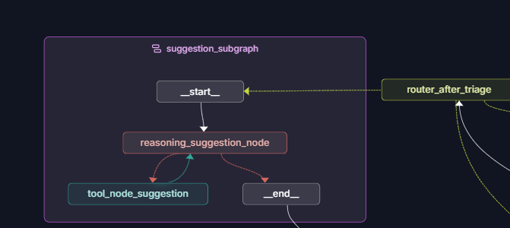
Figura 2: Struttura sottografo suggestion_subgraph
- SUGGESTION_SUBGRAPH
Questo sottografo, la cui architettura è illustrata in Figura 2, è dedicato alla generazione autonoma di proposte editoriali qualora l'utente richieda un consiglio su cosa pubblicare (es. "Non so cosa scrivere, potresti darmi un consiglio?").
Il sottografo è implementato all'interno della cartella dedicata ‘Suggestion’, all’interno della quale troviamo il file workflow_suggestion.py in cui è definita la topologia e la struttura del sottografo ed il file reasoner_suggestion.py all’interno del quale è definita la logica agentica del nodo ‘reasoning_suggestion_node‘. L’accesso al sottografo avviene attraverso il nodo ‘router_after_triage’ quando la richiesta dell’utente viene classificata come "Suggestion" dal triage_router.
- SUGGERIMENTO EDITORIALE
Operando secondo il paradigma ReAct e coordinato dalla funzione di routing condizionale ‘route_after_suggestion’, il nodo principale reasoning_suggestion_node esegue un loop iterativo tra l'elaborazione delle informazioni in suo possesso e del pensiero prodotto, e l'invocazione sequenziale degli strumenti messi a disposizione. L'obiettivo strategico dell'LLM è formulare una proposta (News o Review) che diversifichi attivamente lo storico editoriale. Per farlo, il sistema interroga inizialmente il ‘get_planning_context_tool’ per analizzare il bilanciamento del database (volume di news e review, ultimi generi trattati, statistiche globali), decidendo autonomamente la tipologia del post (recensione o news) e nel caso di scelta di una recensione, il genere del gioco da recensire. Se la scelta ricade in una:
- Recensione: Il modello utilizza il ‘get_unreviewed_released_games_tool’ per cercare nel database giochi "scoperti" (menzionati in vecchi post), già rilasciati ma non ancora recensiti, che colmino le lacune di genere di gioco individuate. Se la ricerca interna non produce risultati validi (non sono presenti giochi o non sono presenti giochi del genere opportuno per diversificare), l'LLM avvia una ricerca web tramite Tavily per individuare un nuovo titolo idoneo, validandolo obbligatoriamente con il ‘check_game_already_reviewed_tool’ , tool che ricerca nello storico dei post pubblicati (Neo4j) se quel gioco è stato recensito in modo da evitare duplicati.
- News: L'agente effettua ricerche web tramite Tavily per individuare notizie attuali. Individuato l'argomento, invoca il tool ‘check_news_already_published_tool’ per interrogare il Knowledge Graph Neo4j e accertarsi che non sia stata già coperto la medesima notizia su un post precendente.
Una volta che il modello ha individuato l’argomento definitivo da proporre, avendo superato con successo tutti i check anti-duplicazione descritti, il nodo estrae e scrive il suggerimento da sottoporre all’utente all'interno della variabile di stato merge_result. A questo punto, l’esecuzione del sottografo termina, ma il flusso operativo generale prosegue rendendo la proposta immediatamente disponibile per la validazione umana all'interno del nodo principale hitl_post, analizzato precedentemente.
PLANNING_SUBGRAPH (SOTTOGRAFO) E PIANIFICAZIONE EDITORIALE
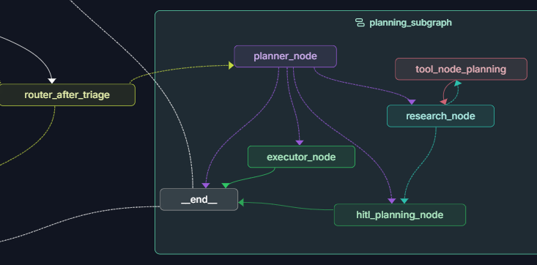
Figura 3: struttura sottografo planning_subgraph
Il sottografo planning_subgraph, la cui struttura è illustrata in Figura 3, è il sottografo dedicato alla pianificazione editoriale. L’implementazione è all'interno della cartella dedicata ‘Planning, all’interno della quale troviamo il file workflow_planning.py in cui è definita la topologia e la struttura del sottografo, il file reasoner_plunning.py all’interno del quale è definita la logica agentica dei nodi ‘planner_node‘, ‘research_node’, ‘hitl_planning_node’ ed il file executer_planning.py contenente l’implementazione dell’executer_node. L’accesso al sottografo avviene attraverso il nodo ‘router_after_triage’ quando la richiesta dell’utente viene classificata come "Planning" dal triage_router.

PIANIFICAZIONE EDITORIALE PER N GIORNI
L'agente elabora un piano editoriale strutturato con una frequenza di un post al giorno. In assenza di una specifica indicazione temporale da parte dell'utente, il sistema imposta un valore di default pari a 3 giorni (3 post). Il processo di pianificazione integra una logica di bilanciamento che analizza i contenuti pregressi per evitare la ripetizione di tematiche già trattate, cercando di diversificare e bilanciare il più possibile i contenuti editoriali.
Una volta generata la proposta, l'agente sottopone all'utente il piano editoriale completo, accompagnato da una breve descrizione del "ragionamento" logico adottato per la selezione dei temi. Se l'utente approva la proposta, il sistema persiste la pianificazione all'interno del database a grafo Neo4j mediante l'utilizzo di nodi in stato PENDING, ciascuno dei quali contiene un suggerimento editoriale proposto nella pianificazione. Questa archiviazione garantisce la persistenza del piano, permettendone il recupero e la continuazione delle pubblicazioni in un qualsiasi momento. Contestualmente all’approvazione, l'agente avvia la generazione del primo post, reindirizzando il flusso al triage_router e quindi la pianificazione segue come descritto precedentemente per la stesura di una review/news specifica.
La progressione/cancellazione del piano editoriale è guidata dall'interazione utente:
- Continuazione: Per procedere con la redazione dei post successivi, è sufficiente che l'utente richieda esplicitamente di proseguire. L'agente recupera lo stato della pianificazione in PENDING, identifica il post successivo da pubblicare e procede mandando in ingresso al triage_router la richiesta opportuna per poter procedere con la generazione della bozza per il post.
- Eliminazione: L'utente ha la facoltà di richiedere la cancellazione totale del piano editoriale in qualsiasi fase del processo richiedendo tramite query la cancellazione del piano editoriale. Se il piano esiste allora l’agente provvederà ad eliminarlo andando ad eliminare i nodi nel database a grafo che rappresentano la pianificazione editoriale.
- Conflitto di pianificazione: Nel caso in cui l'utente richieda una nuova pianificazione in presenza di un piano attivo, l'agente attiva una procedura di validazione, chiedendo conferma per l'eliminazione dei dati preesistenti prima di sovrascriverli con la nuova proposta editoriale.
Il planner_node rappresenta il punto di ingresso del sottografo dedicato alla pianificazione editoriale. Il suo compito è interpretare la richiesta dell'utente e determinare quale azione debba essere eseguita sulla base dello stato corrente del sistema, inoltrando la richiesta al nodo opportuno che si occuperà di gestire la richiesta. In particolare il nodo, verifica se è già presente una pianificazione editoriale attiva e, sulla base della richiesta dell'utente (continuare pianificazione, eliminare pianificazione, creare pianificazione), decide l’azione che dovrà essere intrapresa (non la esegue lui) inoltrando la gestione della richiesta al nodo opportuno. Se è necessario elaborare una nuova pianificazione editoriale il flusso viene inoltrato al research_node; se invece è richiesta un'interazione con l'utente, ad esempio per confermare la sovrascrittura di una pianificazione esistente o per visualizzare un messaggio informativo, l'esecuzione viene trasferita al nodo hitl_planning_node. Se l'azione consiste nell'eseguire direttamente un'operazione sul Knowledge Graph, come l'eliminazione della pianificazione o continuare con la pubblicazione successiva della pianificazione, il controllo viene passato all'executor_node. Questo nodo svolge quindi esclusivamente una funzione di instradamento, separando la logica decisionale dall'effettiva esecuzione delle operazioni.
Il research_node è il nodo responsabile della costruzione della proposta di piano editoriale. Per farlo raccoglie tutte le informazioni necessarie interrogando il Knowledge Graph e utilizzando i tool messi a disposizione per poter recuperare tutte le informazioni di cui ha bisogno per generare la proposta. Il suo obiettivo è individuare quali e quanti contenuti tra news e recensioni proporre nel piano editoriale in modo da bilanciare il più possibile i contenuti all’interno del blog , evitando argomenti già trattati e privilegiando, nel caso delle recensioni, i videogiochi già presenti nel backlog ma non ancora recensiti. Al termine della fase di ricerca produce una proposta completa di pianificazione accompagnata dal ragionamento che ha guidato le scelte effettuate.
Il nodo hitl_planning_node gestisce tutte le interazioni tra il sistema e l'utente durante la pianificazione editoriale. In particolare, presenta eventuali messaggi informativi, le richieste di conferma per operazioni che richiedono l'intervento dell'utente, come la cancellazione o la sostituzione di una pianificazione già esistente, e la proposta del piano editoriale generato.
L'utente può accettare la pianificazione, modificarla manualmente oppure annullare l'operazione. Il nodo gestisce inoltre le situazioni in cui viene richiesta un'operazione non eseguibile, ad esempio il tentativo di proseguire o eliminare una pianificazione inesistente, fornendo all'utente un opportuno messaggio informativo prima di terminare il flusso.
L’executor_node è responsabile dell'esecuzione delle operazioni sul Knowledge Graph richieste dal sottografo di pianificazione per aggiornare lo stato della pianificazione editoriale.
Nel caso in cui venga approvata una nuova pianificazione, il nodo estrae automaticamente i singoli contenuti previsti dal piano editoriale e li memorizza nel Knowledge Graph come nodi di tipo Pianificazione con stato PENDING, preservandone l'ordine di esecuzione. Contestualmente avvia immediatamente la produzione del primo contenuto previsto, inoltrando la relativa richiesta in ingresso al triage_unit
Qualora l'utente richieda di proseguire una pianificazione e questa esiste già, il nodo recupera l’elemento successivo ancora in stato PENDING, lo rimuove e lo inoltra al sottografo principale triage_unit affinché venga generata la bozza del post.
Il nodo gestisce inoltre la cancellazione di una pianificazione editoriale quando l’utente lo richiede, eliminando tutti i nodi ancora in stato PENDING. Nel caso in cui l'utente richieda la creazione di una nuova pianificazione in presenza di una precedente già esistente, il nodo provvede prima alla rimozione della pianificazione corrente e successivamente riavvia il processo di ricerca per la generazione del nuovo piano editoriale.

- TOOL
Nel contesto delle architetture basate su Large Language Models, l'implementazione degli strumenti (o tools) rappresenta il meccanismo fondamentale attraverso cui il sistema supera i propri limiti intrinseci. Un modello linguistico puro è, per sua natura, un'entità statica: le sue conoscenze sono vincolate alla propria conoscenza acquisita dal dataset durante l’addestramento, quindi fortemente limitata al periodo di addestramento, risultando del tutto privo della capacità di interagire attivamente con l'ambiente circostante.
L'integrazione dei tool trasforma l'LLM da semplice generatore di testo a un vero e proprio agente decisionale e dinamico. Questi strumenti fungono da interfacce operative che il modello può invocare autonomamente per compiere azioni specifiche, recuperare dati aggiornati in tempo reale, interrogare basi di conoscenza proprietarie, validare informazioni o interagire con servizi esterni.
Operando all'interno del paradigma ReAct, l'agente analizza la richiesta dell'utente, riconosce eventuali lacune informative necessarie per l'esecuzione del task e decide strategicamente se, quando e quale strumento utilizzare. Affinché questa orchestrazione sia efficace, l'architettura richiede che ogni tool sia definito in modo rigoroso dal punto di vista programmativo:
- Descrizione Semantica: Ogni strumento deve possedere una definizione chiara e dettagliata. L'LLM "legge" questa descrizione per comprendere esattamente lo scopo del tool e valutarne la pertinenza rispetto al problema da risolvere.
- Schema dei Dati: I parametri di input richiesti dallo strumento devono essere rigidamente tipizzati. Questo permette al modello di formattare correttamente la chiamata (spesso sotto forma di JSON) e di interpretare con precisione la risposta (output) restituita dal sistema esterno.
I tool messi a disposizione dell’agente sono organizzati all’interno della cartella ‘tools’ e suddivisi in file distinti sulla base del servizio che espongono. Complessivamente si distinguono quattro categorie, ciascuna dedicata all’interazione con uno specifico servizio: neo4j_tool.py, RAG_tool.py, tavily_search_tool.py e steam_tool.py.
- Tavily_search_tool.py:
Il file tavily_search_tool.py implementa il tool che consente all'agente di effettuare ricerche sul Web per reperire informazioni aggiornate non presenti nella base di conoscenza locale. A differenza degli altri tool, l'interazione con il servizio di ricerca avviene tramite un server conforme al protocollo MCP che espone il tool remoto e ne gestsce l'esecuzione.
Il tool riceve in ingresso due parametri: query, contenente la ricerca da fare su internet, e ragionamento, nel quale l'agente esplicita la motivazione che ha portato all'invocazione del tool. Una volta completata la ricerca, il contenuto restituito dal server MCP viene convertito in formato testuale e reso disponibile all'agente, che lo utilizza come contesto aggiuntivo per la generazione della risposta. Il servizio mette a disposizione una serie di parametri configurabili in modo da gestire meglio la ricerca su internet. I parametri che sono stati configurati sono:
- include_images=False: disabilita il recupero di risultati contenenti immagini, limitando l’output a contenuti testuali per ridurre il rumore informativo.
- max_results=1: imposta il numero massimo di risultati restituiti a uno solo, privilegiando la risposta più rilevante e sintetica rispetto a un insieme più ampio di fonti. In questo modo riduciamo il numero di token utilizzati per ogni richiesta essendo che il servizio gratuito permette un numero limitato di ricerche.
- exclude_domains=[...]: definisce una lista di domini da escludere dai risultati della ricerca. In particolare vengono filtrati social network e piattaforme di contenuti multimediali o di e-commerce come Reddit, Instagram, YouTube, Facebook, eBay, TikTok e Dailymotion, al fine di evitare fonti non affidabili, ridondanti o non pertinenti rispetto a contenuti informativi strutturati.

- Steam_tool.py:
All’interno di questo file sono definiti una serie di tool e relative funzioni che permettono di interagire con servizi esterni messi a disposizione da Steam (piattaforma di vendita di videogiochi online per PC) attraverso delle API. Questi tool messi a disposizione al nodo llm_call vengono chiamati solamente nel caso in cui il videogioco è uscito su PC, altrimenti non vengono chiamati essendo che non ritornerebbero nessuna informazione dato che il gioco non sarà presente sulla piattaforma.
- trova_id_gioco (funzione di utilità):
L'interazione con l'API di Steam richiede l'utilizzo dell'AppID, un codice numerico univoco che permette di identificare univocamente un gioco. L’utilizzo dei servizi Steam fornendo in ingresso semplicemente il nome del gioco non è supportata ma è obbligatoriamente richiesto l’id univoco del gioco. Per questo motivo Steam mette a disposizione un servizio attraverso un endpoint che tramite il nome del gioco è possibile ottenere l’id univoco. Solamente dopo aver ottenuto l’id del gioco è possibile utilizzare i servizi per ottenere le informazioni relative al videogioco desiderato. Questa funzione è fondamentale e viene utilizzata da entrambi i tool per recuperare l’id del gioco a partire dal nome del videogioco di cui si vogliono ottenere le informazioni. Un problema che è stato rilevato nel servizio di conversione da titolo ad AppID riguarda il fatto che se si fornisce un titolo di un videogioco, il quale fa parte di una serie di videogiochi, il servizio di Steam fornisce tutti gli ID di tutti i giochi relativi a quella serie. Per questo motivo è stato necessario introdurre un llm il quale prende in input il titolo del gioco di cui vogliamo ottenere l’id e la lista di tutte le coppie (nome gioco, AppID) ottenute dal servizio, ed in uscita, tramite l’output strutturato, fornisce l’id relativo al gioco richiesto. La scelta di utilizzare un LLM e non un classico controllo sui risultati forniti dal servizio è dovuto dal fatto che spesso nell’elenco delle coppie (nome gioco, AppID) il nome del gioco presenta caratteri speciali come (™, ©), spazi extra; quindi, un classico controllo sul nome fallirebbe.
- ottieni_prezzo_gioco (tool):
Questo tool permette di recuperare il prezzo in tempo reale del videogioco sulla piattaforma steam, evidenziando la presenza di eventuali sconti. Il tool richiede in ingresso il nome del gioco ed un parametro “ragionamento”, il quale serve all’llm per indicare il motivo della chiamata al tool.
Una volta ottenuto l'AppID ,a partire dal nome del gioco invocando la funzione “trova_id_gioco”, il tool effettua una richiesta HTTP GET all'endpoint ufficiale di Steam. La configurazione della richiesta, attraverso dei parametri nell’URL dell’endpoint, assicura che le informazioni sul prezzo siano espresse nella valuta Euro e nella lingua corrette, assicurando quindi che i prezzi riflettano quelli dello store italiano in quel momento.
Il tool restituisce in output il prezzo del videogioco in store, inoltre se presente uno sconto restituisce il prezzo scontato di acquisto ed anche la percentuale di sconto. Se il videogioco è un free-to-play (gratis) verrà restituita una variabile booleana “gratuito” a True.
- estrai_recensioni (funzione di utilità):
Questa funzione di supporto è responsabile dell'interrogazione delle API di Steam per il recupero delle recensioni degli utenti. Riceve in ingresso il tipo di recensione da estrarre (positiva o negativa) e l'endpoint dell'API da interrogare. La richiesta viene configurata in modo da recuperare esclusivamente recensioni recenti, scritte in lingua italiana e limitate alle tre più rilevanti. Una volta ottenuti i risultati, la funzione esegue una fase di post-elaborazione, eliminando i caratteri di formattazione, limitando la lunghezza delle recensioni e restituendo un elenco di testi puliti. Qualora non siano presenti recensioni del tipo richiesto o si verifichi un errore durante la richiesta, viene restituito un messaggio informativo opportunamente formattato.
- Recensioni_utenti_steam (tool):
Questo tool consente di ottenere le opinioni espresse dalla community di Steam relativamente a un determinato videogioco. Il tool come primo passaggio richiama la funzione trova_id_gioco per individuare l'AppID associato al titolo richiesto. Successivamente, il tool invoca due volte la funzione estrai_recensioni, una per recuperare le recensioni positive e una per quelle negative. I risultati vengono infine organizzati in una struttura JSON contenente il nome ufficiale del gioco, il relativo AppID e le tre recensioni positive e negative più significative. In questo modo l'agente dispone di un insieme bilanciato di opinioni della community, utile per valutare sia i punti di forza sia le criticità del videogioco.
- RAG_tool.py:
All’interno del file è definito il tool RAG_tool il quale consente di interrogare la base di conoscenza locale (RAG), implementata mediante un database vettoriale Chroma, per recuperare informazioni relative ai videogiochi/news/case produttrici e molto altro . In particolare, viene utilizzato quando sono richiesti dettagli riguardanti trama, gameplay, meccaniche di gioco, analisi critica, aspetti tecnici o notizie relative a eventi e case di sviluppo.
Il tool riceve in ingresso una query in linguaggio naturale e la utilizza per eseguire una ricerca semantica all'interno del database vettoriale, sfruttando gli embedding dei documenti memorizzati. La ricerca restituisce i tre frammenti più simili alla richiesta dell'utente; tuttavia, ciascun risultato viene successivamente filtrato sulla base di una soglia minima di rilevanza, così da escludere documenti semanticamente poco pertinenti.
- Neo4j_tool.py:
Il file neo4j_tool.py raccoglie l'insieme dei tool che consentono all'agente di interagire con il database a grafo Neo4j. Tali tool vengono utilizzati per recuperare informazioni già presenti nella base di conoscenza strutturata, verificare la coerenza dei contenuti prima della loro pubblicazione e supportare le attività di pianificazione editoriale. Tutte le interrogazioni al database vengono effettuate mediante query Cypher, permettendo di sfruttare le relazioni tra i diversi nodi del grafo per ottenere informazioni contestualizzate.
  - get_planning_context_tool: Recupera il contesto generale necessario alla pianificazione editoriale. Il tool estrae dal database statistiche relative al numero di recensioni e news pubblicate, i titoli delle ultime recensioni, i generi degli ultimi giochi recensiti, la distribuzione complessiva dei generi presenti nel database e le cinque news più recenti. Tali informazioni vengono restituite in formato JSON e costituiscono il contesto utilizzato dall'agente per pianificare nuovi contenuti.
  - check_active_plan_tool: Verifica l'esistenza di una pianificazione editoriale ancora in corso. Il tool ricerca nel database tutti i nodi di pianificazione con stato “PENDING”, li ordina secondo il campo “ordine” e restituisce l'elenco degli articoli ancora da realizzare. In assenza di una pianificazione attiva viene restituito un messaggio che informa l'agente.
  - check_game_already_reviewed_tool: Consente di verificare se un videogioco è già stato recensito. La ricerca viene effettuata attraverso due strategie complementari: la prima verifica se il nome del gioco è presente nel campo overview dei nodi Post di tipo Review (è stato scelto di utilizzare il campo overview anziché il campo content poiché quest'ultimo può contenere riferimenti ad altri videogiochi citati nel testo della recensione. L'utilizzo del contenuto completo potrebbe quindi generare falsi positivi, identificando come già recensito un videogioco che è stato semplicemente menzionato all'interno della recensione di un altro titolo), mentre la seconda sfrutta la relazione ABOUT tra i nodi Post e Game, verificando l'esistenza di un nodo Game il cui nome corrisponda a quello del videogioco ricercato. Il tool restituisce un'indicazione sull'eventuale presenza di recensioni già pubblicate, insieme alle informazioni associate, consentendo all'agente di evitare la produzione di contenuti duplicati.
  - check_news_already_published_tool: Svolge una funzione analoga al tool precedente, ma applicata alle notizie. A partire da un argomento o dal nome di un videogioco, verifica se siano già presenti news correlate nel database, analizzando titolo, overview e relazioni con il nodo Game. L'obiettivo è prevenire la pubblicazione di notizie ridondanti.
  - get_unreviewed_released_games_tool: Questo tool viene utilizzato durante la fase di pianificazione editoriale o di suggerimento per recuperare l’elenco dei videogiochi già pubblicati sul mercato ma che non sono ancora stati oggetto di una recensione. I nodi di questi giochi considerati vengono memorizzati all’interno del Knowledge Graph come nodi “Game”, creati durante la fase di creazione dei nodi a seguito dell’approvazione di un post (dal nodo add_node): in tale fase, infatti, i videogiochi menzionati nei post vengono estratti e registrati come entità singole, e a ciascuno di questi viene associato un attributo che indica se il gioco è già stato rilasciato (uscito = true) determinato in base al contesto del post da cui il gioco è stato ricavato, in questo modo il sistema scopre potenziali giochi da recensire.
Il tool esegue quindi una query sul grafo selezionando tutti i nodi Game con attributo uscito impostato a true e verificando che non esista alcuna recensione collegata tramite la relazione ABOUT. L’insieme dei risultati costituisce un backlog di giochi già disponibili sul mercato che possono essere proposti per la generazione di nuove recensioni.
  - cerca_post_gioco: Permette di ricercare all'interno del database tutti i post (news o recensioni) relativi a un determinato videogioco o a un'intera serie. La ricerca viene eseguita sui campi titolo e overview dei nodi Post, utilizzando il nome del gioco e, facoltativamente, quello della serie. I risultati vengono ordinati cronologicamente e restituiti in formato JSON, consentendo all'agente di recuperare rapidamente lo storico dei contenuti già pubblicati. Questo tool viene utilizzato dal nodo llm_call per andare a cercare news o post pertinenti da poter suggerirne la lettura all’interno di un post.

- PROMPT ED ALTRI FILE
I prompt utilizzati per guidare il comportamento dei Large Language Model sono raccolti all'interno della cartella prompts e organizzati in file distinti in base alla funzionalità svolta. Ogni file contiene le istruzioni specifiche utilizzate dai diversi nodi del sistema per orientare il ragionamento e la generazione del testo. Ad esempio, nel file prompt_merge.py sono definiti i prompt utilizzati dal nodo incaricato della stesura della bozza del post; in base alla tipologia di contenuto da produrre (recensione o news), viene selezionato un prompt differente così da adattare lo stile e la struttura del testo al contesto. Analogamente, il file prompt_suggestion.py contiene i prompt utilizzati dal sottografo dedicato alla generazione di suggerimenti editoriali, definendo le regole di ragionamento che l'agente deve seguire per proporre nuovi contenuti.
Un ruolo fondamentale nell'architettura è svolto dal file State_template.py, situato nella directory principale del progetto. Questo file contiene :
- gli state utilizzati dal grafo principale e dai vari sottografi, nei quali vengono memorizzate le informazioni necessarie allo scambio di dati tra i nodi durante l'esecuzione del workflow (gli stati dei grafi);
- gli schemi di output strutturato, realizzati mediante modelli Pydantic, che consentono di vincolare il formato delle risposte generate dagli LLM.
- le configurazioni condivise dell'applicazione, tra cui l'inizializzazione dei diversi modelli linguistici utilizzati nelle varie fasi del workflow (llm, llm_p, llm_x e llm_merge) e del client Tavily per le ricerche sul web.

- MCP (MODEL CONTEXT PROTOCOL)
Per rendere il sistema modulare ed estensibile è stato adottato il Model Context Protocol (MCP), un protocollo standard che consente agli LLM di interagire con strumenti e servizi esterni attraverso un'interfaccia uniforme. L'obiettivo di MCP è separare la logica dell'agente dall'implementazione dei singoli strumenti, permettendo di aggiungere o sostituire servizi senza modificare il funzionamento interno dell'agente.
Nel progetto è stato sviluppato un server MCP dedicato (presente all’interno della cartella mcp_server nel file search_server.py) utilizzando la libreria FastMCP che espone come servizio il tool di ricerca web basato su Tavily (spiegato nella sezione tool), reso disponibile attraverso il protocollo MCP utilizzando il trasporto streamable-http. Il decoratore @mcp_server.tool() è fondamentale in quanto permette di esporre la funzione tavily_search_tool come servizio accessibile tramite il protocollo MCP.
Dal lato dell'agente è stato implementato un client basato sulla libreria langchain-mcp-adapters (all’interno della cartella tools nel file tavily_search_tool.py), il quale gestisce l'intera comunicazione con il server MCP. Prima di ogni richiesta viene verificata la disponibilità del server; qualora questo non risulti attivo, il client provvede automaticamente ad avviarlo come processo separato e attende che il servizio diventi raggiungibile prima di procedere con l'invocazione del tool.
Una volta stabilita la connessione, il client recupera dinamicamente gli strumenti esposti dal server e invoca quello necessario passando i parametri richiesti. La risposta ricevuta viene quindi elaborata e convertita in un formato testuale facilmente utilizzabile dall’ agente del sistema. Per garantire la robustezza dell'applicazione, la comunicazione con il server MCP viene eseguita all'interno di un thread dedicato e protetta mediante timeout configurabili. In questo modo eventuali ritardi, indisponibilità del server o errori di comunicazione non compromettono il funzionamento dell'intero workflow: le eccezioni vengono intercettate e il sistema prosegue l'esecuzione informando l'agente dell'impossibilità di effettuare la ricerca web.
L'adozione di questo protocollo offre numerosi vantaggi dal punto di vista architetturale. In particolare, consente di disaccoppiare completamente la logica degli agenti dai servizi esterni, migliorando la manutenibilità del sistema e favorendo la riusabilità dei componenti. Inoltre, l'utilizzo di un'interfaccia standardizzata rende l'architettura facilmente estendibile: nuovi strumenti, API o servizi potranno essere integrati semplicemente esponendoli tramite il server MCP, senza richiedere modifiche alla logica decisionale degli agenti. Questo approccio rende il sistema più scalabile e facilita l'integrazione di nuove funzionalità nel tempo.
- KNOWLEDGE GRAPH (NEO4J)
INTRODUZIONE
Nel sistema sviluppato è stato utilizzato un Knowledge Graph per rappresentare e gestire in modo strutturato le informazioni relative ai contenuti editoriali pubblicati. Questo approccio consente di modellare il dominio come una rete di entità interconnesse, in cui ogni elemento informativo non è isolato ma inserito all’interno di un contesto relazionale esplicito.
La struttura del grafo è basata su due componenti fondamentali. I nodi rappresentano le entità del dominio, come videogiochi, post editoriali, case editrici, generi e fonti informative. Ogni nodo può contenere proprietà descrittive che ne arricchiscono il contenuto semantico, ad esempio il nome del gioco, lo stato di uscita o il contenuto testuale di un articolo. Le relazioni, invece, modellano i collegamenti tra le entità e sono tipizzate per rappresentare il significato del legame, come ad esempio “un post tratta un determinato gioco”, “un contenuto menziona un gioco” oppure “un gioco appartiene a un genere specifico”. Questa struttura consente di rappresentare in modo esplicito le dipendenze e le connessioni tra le informazioni, migliorando la capacità di interrogazione e analisi dei dati.
Per l’implementazione è stato utilizzato il database Neo4j, scelto per la sua natura nativa orientata ai grafi e per l’efficienza nell’esecuzione di query su relazioni complesse. Attraverso il linguaggio Cypher vengono creati e aggiornati i nodi e le relazioni del grafo in base ai contenuti generati dal sistema. In particolare, ogni post editoriale viene memorizzato come nodo centrale collegato alle entità rilevanti emerse durante la generazione del contenuto, come giochi citati, editori e generi. L’utilizzo del Knowledge Graph permette inoltre di supportare funzionalità avanzate del sistema, come la verifica della presenza di contenuti già pubblicati, la prevenzione di duplicazioni editoriali e la generazione di pianificazioni basate su contenuti non ancora trattati.
L’integrazione con Neo4j consente quindi di mantenere una rappresentazione coerente e dinamica della conoscenza del sistema, migliorando sia la qualità delle decisioni prese dagli agenti sia la tracciabilità delle informazioni nel tempo.
Rispetto ai database relazionali (SQL) i Knowledge Graph risultano più adatti quando le informazioni sono fortemente connesse. Nei database relazionali i dati vengono organizzati in tabelle e le relazioni sono gestite tramite chiavi esterne e operazioni di join. Questo approccio è molto efficace per dati strutturati e schemi stabili, ma diventa meno efficiente quando le relazioni tra entità sono numerose e profondamente annidate, poiché le query tendono a diventare complesse e meno performanti. Un’altra alternativa è rappresentata dai database vettoriali, che memorizzano le informazioni sotto forma di embedding numerici e consentono la ricerca basata sulla similarità semantica. Questa tipologia è particolarmente utile per recuperare contenuti concettualmente simili, ad esempio testi o documenti affini (implementazione del RAG). Tuttavia, non consente di rappresentare esplicitamente le relazioni tra entità: è possibile sapere quanto due elementi siano simili, ma non come siano collegati all’interno di una struttura logica.
IMPLEMENTAZIONE ED UTILIZZO DEL KNOWLEDGE GRAPH IN NEO4J
Nel progetto il Knowledge Graph è stato implementato utilizzando Neo4j come database a grafo per la persistenza strutturata dei contenuti editoriali generati dal sistema e approvati dal gestore del blog, ossia rappresenta la memoria editoriale del blog. Ogni post prodotto dall’agente viene trasformato in una rappresentazione semantica arricchita, in cui le informazioni testuali vengono estratte automaticamente e convertite in entità e relazioni. In particolare, quando un contenuto viene confermato e quindi pubblicato, il sistema analizza il testo e ne estrae informazioni rilevanti come il titolo del post, il gioco principale trattato, eventuali giochi citati, i generi associati, le case editrici e le fonti utilizzate. Questa fase di estrazione consente di trasformare un contenuto non strutturato in dati strutturati pronti per essere inseriti nel grafo.
Le entità principali del grafo sono i nodi Post, che rappresentano e modellano ogni contenuto editoriale pubblicato dal sistema (sia news che recensioni). Ogni nodo Post contiene informazioni descrittive fondamentali come identificativo univoco, titolo, tipo di contenuto (News o review), data di pubblicazione, contenuto completo e una sintesi semantica (overview) utilizzata per indicizzazione e analisi.
Attorno a questo nodo centrale vengono costruite diverse tipologie di entità collegate tramite relazioni semantiche:
- Game: rappresenta i videogiochi coinvolti o citati nei contenuti. Ogni Post è collegato a uno o più nodi Game tramite una relazione che indica il gioco principale trattato (ABOUT) e i giochi secondari citati all’interno del contenuto (MENTIONS). I nodi Game includono anche un attributo che indica se il titolo è già stato pubblicato o è ancora in fase di rilascio, informazione fondamentale per il suggerimento editoriale, il quale non deve suggerire.
- Genere: i generi videoludici vengono modellati come nodi indipendenti riutilizzabili. Questa scelta consente di evitare duplicazioni e di costruire una tassonomia coerente dei contenuti. Ogni Post e ogni Game possono essere collegati a uno o più generi tramite relazioni dedicate. La scelta di collegare sia il Post che il gioco (Game) al genere permette di scoprire il genere di un gioco direttamente dal nodo Game stesso.
- Publisher: le case editrici e software house vengono rappresentate come entità riutilizzabili del grafo. Questa modellazione permette di analizzare facilmente la produzione editoriale per singolo publisher e di stabilire connessioni tra giochi e contenuti pubblicati dallo stesso attore. I publisher vengono legati tramite la relazione PUBLISHED_BY sia alle entità Game che ai nodi Post, in modo da poter risalire alla casa editrice anche direttamente dal gioco
- Source: le fonti web utilizzate per la generazione dei contenuti vengono normalizzate e salvate come nodi separati. Ogni Post è collegato alle proprie fonti tramite relazioni che conservano anche l’URL originale, consentendo la tracciabilità delle informazioni e il controllo della provenienza dei dati.
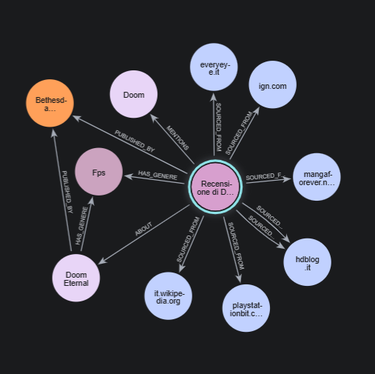
Figura 4: Visualizzazione delle entità create a seguito di una recensione

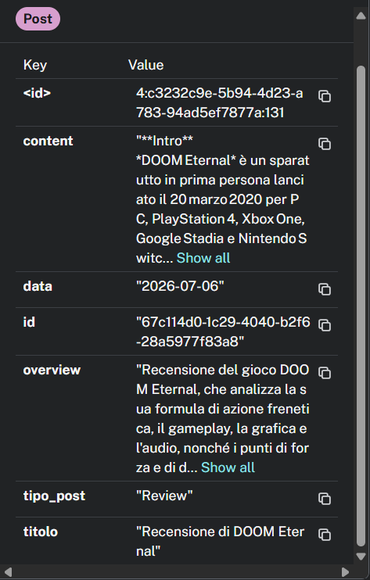
Figura 5: Proprietà di un nodo Post di tipo recensione
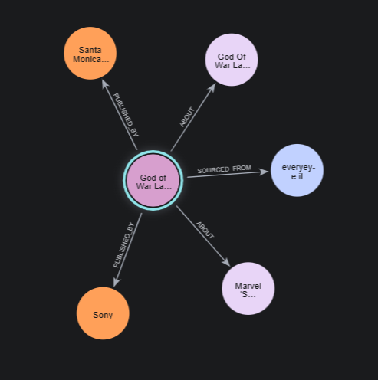
Figura 6: Visualizzazione delle entità create a seguito di una news
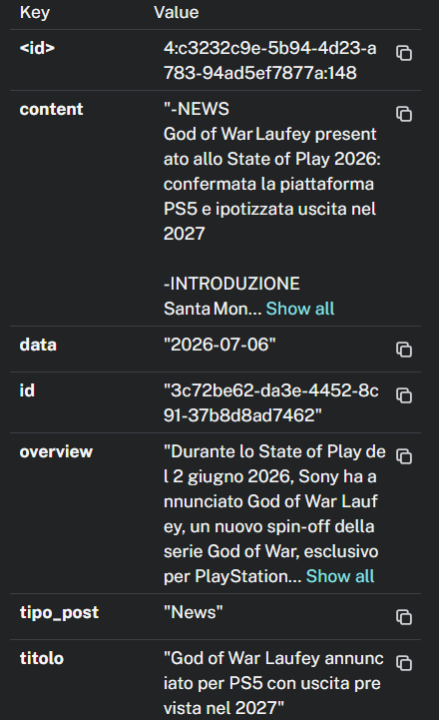
Figura 7: Proprietà di un nodo Post di tipo News
il Knowledge Graph Neo4j non viene utilizzato soltanto come database di storage dei contenuti pubblicati, ma assume un ruolo centrale anche come memoria dello stato della pianificazione editoriale.
In particolare, la pianificazione non è mantenuta in memoria temporanea, ma viene modellata come una coda strutturata di nodi Pianificazione, ciascuno dei quali rappresenta una singola unità di lavoro editoriale, in modo da poter accedere alla pianificazione effettuata in un qualunque momento (anche giorni dopo). Ogni nodo contiene proprietà come titolo, ordine e stato, che permettono di definire sia il contenuto del suggerimento sia la sua posizione all’interno del flusso di pianificazione. In questo modo quando l’utente richiede di continuare la pianificazione il nodo responsabile accede al Knowledge graph per estrarre il nodo e quindi recuperare il contenuto suggerito e avviarne la stesura.
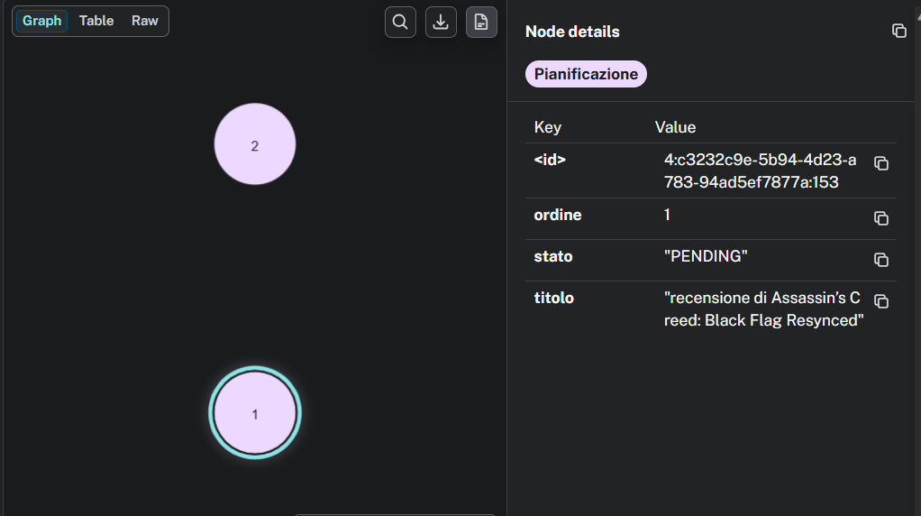
Figura 8: Visualizzazione dei nodi per la pianificazione editoriale
La figura 8 riporta due nodi creati a seguito dell’accettazione della pianificazione proposta, in particolare i nodi prevedono uno stato, il quale sarà PENDING, il titolo che conterrà il suggerimento editoriale per il post ed un campo ordine che serve per tenere traccia dell’ordine dei post suggeriti in modo da recuperarli seguendo l’ordine editoriale proposto.
LIMITI RISCONTRATI
Passando ai limiti del sistema, uno degli aspetti più delicati riguarda la costruzione e il mantenimento del Knowledge Graph. Sebbene l'utilizzo di un LLM per l'estrazione automatica delle informazioni permetta di popolare il grafo senza intervento umano, la qualità della struttura risultante dipende fortemente dalla correttezza dei dati estratti dal modello. In particolare, la creazione dei nodi relativi a videogiochi, publisher, generi e fonti può risentire di piccole variazioni nella denominazione delle entità. Ad esempio, uno stesso genere videoludico può essere indicato come FPS, First Person Shooter oppure semplicemente Sparatutto; analogamente possono verificarsi differenze come Action RPG e Action-RPG. In assenza di una normalizzazione semantica completa, il sistema tende a considerare queste denominazioni come entità distinte, generando nodi duplicati che rappresentano in realtà lo stesso concetto. Un problema analogo riguarda i titoli dei videogiochi. Differenze minime nella scrittura, come la presenza o meno dell'apostrofo, caratteri tipografici differenti (ad esempio apostrofo semplice ' e apostrofo tipografico ’), abbreviazioni o titoli incompleti possono portare alla creazione di nodi separati. Casi come Assassin's Creed, Assassin’s Creed potrebbero quindi essere interpretati come videogiochi differenti, frammentando la rappresentazione della conoscenza e riducendo l'efficacia delle interrogazioni sul grafo. Per mitigare questi problemi sono state adottate alcune strategie di normalizzazione, come la rimozione degli spazi superflui, la standardizzazione della capitalizzazione dei nomi e l'utilizzo delle operazioni MERGE di Neo4j, che evitano la duplicazione di nodi con lo stesso identificativo testuale. Tuttavia, queste tecniche operano esclusivamente a livello lessicale e non sono sufficienti a riconoscere automaticamente sinonimi, abbreviazioni o varianti ortografiche dello stesso concetto. Questa problematica ha un impatto diretto anche sulla pianificazione editoriale. Durante la generazione di nuove proposte, infatti, il sistema interroga il Knowledge Graph per verificare quali videogiochi siano già stati trattati in precedenza. Se uno stesso titolo è presente nel grafo con denominazioni semanticamente equivalenti ma lessicalmente differenti (ad esempio Assassin's Creed 3, Assassin’s Creed 3, Assassin’s Creed III), il sistema potrebbe non riconoscere che si tratta della stessa entità. Di conseguenza, un videogioco già recensito potrebbe essere erroneamente considerato come mai trattato e venire riproposto all'interno del piano editoriale, riducendo l'efficacia della pianificazione e la varietà dei contenuti suggeriti.

- RAG (RETRIEVAL-AUGMENTED GENERATION)
INTRODUZIONE
Il Retrieval-Augmented Generation (RAG) è una tecnica che utilizza un modello linguistico (LLM) con il recupero di documenti esterni. L'obiettivo principale è superare uno dei limiti intrinseci degli LLM, ovvero il fatto che generano le risposte basandosi esclusivamente sulle conoscenze acquisite durante la fase di addestramento. Di conseguenza, quando il modello non dispone di informazioni sufficienti su un determinato argomento, può produrre risposte apparentemente plausibili ma non necessariamente corrette, fenomeno noto come allucinazione. L'utilizzo del RAG risulta particolarmente utile quando è necessario fornire al modello informazioni specifiche di un determinato dominio, dati privati o contenuti aggiornati che non fanno parte della sua conoscenza parametrica. In questo modo il modello può generare risposte maggiormente affidabili e contestualizzate, riducendo sensibilmente la probabilità di produrre informazioni errate.
Nel sistema sviluppato, il RAG viene impiegato per integrare il processo di recupero delle informazioni necessarie alla stesura della bozza relativa all'argomento richiesto dall'utente. In particolare, le informazioni ottenute tramite ricerche sul web vengono arricchite con contenuti provenienti da una base documentale ritenuta affidabile, costituita da recensioni, informazioni su eventi, case editrici e articoli precedentemente revisionati. In questo modo il modello non si basa esclusivamente sulle proprie conoscenze o sulle informazioni reperite online, ma può utilizzare anche documenti verificati come contesto aggiuntivo durante la generazione del contenuto.
Il funzionamento del RAG può essere suddiviso in due fasi principali:
La prima è la fase di indicizzazione. I documenti vengono acquisiti, suddivisi in porzioni di testo (chunk) e successivamente convertiti in embedding, ossia rappresentazioni vettoriali che catturano il significato semantico del testo. Gli embedding vengono quindi memorizzati all'interno di un database vettoriale, che nel sistema sviluppato è ChromaDB, consentendo di effettuare ricerche basate sulla similarità semantica anziché sulla semplice corrispondenza tra parole chiave. La suddivisione dei documenti in chunk rappresenta un aspetto fondamentale dell'intero processo. I documenti completi possono infatti risultare troppo estesi per essere forniti direttamente al modello e, inoltre, un recupero effettuato su frammenti più piccoli permette di individuare con maggiore precisione le informazioni realmente pertinenti alla richiesta. È tuttavia necessario trovare un compromesso nella dimensione dei chunk: frammenti troppo piccoli rischiano di perdere il contesto originale, mentre frammenti eccessivamente grandi riducono la precisione del recupero. Per questo motivo viene generalmente introdotta una sovrapposizione tra chunk consecutivi, così da preservare la continuità delle informazioni e limitare la perdita di contesto.
La seconda fase riguarda il recupero delle informazioni e la generazione della risposta. Quando il sistema deve reperire informazioni per la stesura della bozza e decide di interrogare il RAG, la query viene trasformata in un embedding utilizzando lo stesso modello impiegato durante l'indicizzazione. Il database vettoriale confronta quindi tale vettore con quelli memorizzati e restituisce i documenti semanticamente più simili alla richiesta. I contenuti recuperati vengono successivamente forniti al modello linguistico insieme alle informazioni ottenute tramite le ricerche sul web, permettendogli di generare il testo finale utilizzando entrambe le fonti di conoscenza. In questo modo la generazione risulta ancorata a documenti reali e verificabili, migliorando l'accuratezza dei contenuti prodotti e riducendo significativamente il rischio di allucinazioni.
CREAZIONE DELLA BASE DI CONOSCENZA
La costruzione della base documentale del RAG rappresenta una fase di preprocessing che viene eseguita prima dell'utilizzo del sistema. L'obiettivo è trasformare un insieme di documenti testuali in embedding in modo da realizzare la base di dati di conoscenza affidabile.
Nel progetto sviluppato, la base documentale è costituita da recensioni, informazioni generali su eventi, case editrici ed articoli in formato Markdown. La scelta di questo formato permette di sfruttare la struttura gerarchica del documento, identificando automaticamente i titoli principali e le relative sottosezioni, per guidare la fase di chunking. Durante la fase di indicizzazione, ogni documento viene quindi suddiviso nelle sue diverse sezioni (ad esempio gameplay, trama, comparto tecnico o conclusioni), mantenendo i metadati che identificano il videogioco e la sezione di appartenenza.
Successivamente, ogni sezione viene ulteriormente suddivisa in frammenti di dimensione controllata (chunk). La suddivisione viene effettuata introducendo una sovrapposizione tra chunk consecutivi, così da evitare che informazioni relative alla stessa sezione vengano separate artificialmente troncando a metà le frasi. Ogni frammento conserva inoltre un riferimento esplicito al videogioco e alla sezione da cui proviene, informazioni che vengono salvate come metadati e che saranno successivamente utilizzate durante il recupero dei documenti.
Una volta ottenuti i chunk, ciascuno di essi viene trasformato in un embedding. Gli embedding vengono quindi memorizzati all'interno del database vettoriale ChromaDB, che costituisce la base di conoscenza interrogabile dal sistema. In questo modo ogni frammento non viene rappresentato soltanto come testo, ma anche come un vettore numerico che ne descrive il significato semantico, consentendo ricerche basate sulla similarità concettuale anziché sulla semplice corrispondenza tra parole chiave.
UTILIZZO DEL RAG
Durante la ricerca delle informazioni per poter scrivere la bozza, l'agente può decidere di interrogare il RAG attraverso il tool RAG_tool (descritto nella sezione tool) quando ritiene necessario recuperare informazioni approfondite già presenti nella memoria del sistema. Questa scelta viene effettuata durante il processo di reasoning e permette di integrare le informazioni recuperate dal web con conoscenze considerate affidabili e già validate. Quando il tool viene invocato, la query prodotta dall'agente viene convertita nello stesso spazio vettoriale utilizzato durante l'indicizzazione. Il database Chroma confronta l'embedding della query con quelli memorizzati e restituisce i frammenti semanticamente più vicini alla richiesta. Per aumentare l'affidabilità delle informazioni recuperate, il sistema applica una soglia minima di similarità: vengono utilizzati soltanto i documenti che superano un determinato livello di pertinenza, mentre i risultati considerati troppo distanti semanticamente vengono scartati. Ogni frammento restituito mantiene i metadati relativi al videogioco e alla sezione di provenienza, permettendo all'agente di contestualizzare correttamente le informazioni recuperate.
LIMITI RISCONTRATI
Sebbene l'architettura RAG si sia dimostrata efficace nel migliorare la qualità e l'affidabilità delle risposte, emergono alcune limitazioni strutturali intrinseche alla ricerca semantica e alla natura dei dati indicizzati. La criticità principale risiede nella gestione delle ambiguità semantiche. A fronte di una query come "informazioni relative al gameplay Far Cry 3", il sistema tende a dare un peso maggiore al concetto generale di "gameplay" rispetto all'entità specifica del gioco "Far Cry 3". Poiché termini come "informazioni sul gameplay", "informazioni riguardo la trama" o "aspetti critici “ sono predominanti all'interno delle varie sezioni, lo spazio vettoriale attribuisce un'alta similarità a frammenti di testo che trattano questi argomenti, anche se si riferiscono a videogiochi differenti. Di conseguenza, il modello riconosce correttamente la tipologia di informazione richiesta, ma fallisce nel vincolarla al gioco o evento specifico desiderato dall'utente. Questo avviene solamente nel caso in cui non sono presenti informazioni relative al gioco specifico, se sono presenti informazioni per quel gioco allora verranno correttamente recuperate. Per mitigare questa problematica, è stata introdotta una soglia di similarità minima volta a filtrare i risultati. Questa misura, tuttavia, non si è rivelata pienamente risolutiva. Ad esempio, effettuando una ricerca sulla "trama di Splinter cell blacklist" in assenza di documenti specifici su quel titolo, l'embedding catturerà comunque in modo predominante il concetto di "trama" ma che sarà relativa ad altri giochi. Il sistema assegnerà quindi un punteggio di pertinenza elevato al chunk recuperato in quanto il documento presenta informazioni sulla trama di un videogioco, aggirando di fatto il filtro imposto dalla soglia. Un ulteriore tentativo di mitigazione è stato quello di rafforzare la presenza del nome del gioco all’interno dei chunk indicizzati, ripetendolo in più punti o includendolo come prefisso strutturale del testo. L’obiettivo era aumentare il “peso semantico” dell’entità gioco all’interno dell’embedding. Tuttavia, anche questa strategia non ha portato a un miglioramento significativo, poiché la rappresentazione vettoriale tende comunque a privilegiare il contenuto concettuale rispetto alla semplice ripetizione di parole, soprattutto quando il tema dominante del chunk rimane invariato. Per superare questa criticità, si è optato per un approccio differente, delegando la validazione della pertinenza direttamente al LLM. In questa configurazione, l'LLM non si limita a ricevere passivamente i dati dal RAG, ma analizza criticamente i frammenti recuperati rispetto alla richiesta iniziale dell'utente. Agendo come un filtro cognitivo avanzato, spetta al modello la decisione finale se integrare tali informazioni nel contesto di generazione o ignorarle qualora non risultino strettamente correlate all'entità (o al gioco) specificata.
Un ulteriore limite strutturale emerso riguarda il tentativo di estendere il processo di Retrieval-Augmented Generation sfruttando il Knowledge Graph come fonte di espansione della query. L’idea iniziale consisteva nell’utilizzare le relazioni presenti nel grafo per individuare informazioni non ricavabili direttamente dalla richiesta dell’utente o dai dati ottenuti tramite i tool di ricerca, e utilizzare tali informazioni per formulare ulteriori interrogazioni al RAG. L’approccio prevedeva di partire da un’entità principale (ad esempio dal nodo Game con il nome del videogioco o della serie di cui si vuole fare la recensione) ed esplorare i nodi ad essa collegati, con l’obiettivo di recuperare conoscenze aggiuntive potenzialmente utili alla generazione del contenuto.
Tuttavia, nella pratica questo approccio non ha prodotto un miglioramento significativo della qualità del retrieval. La principale criticità risiede nella natura fortemente verticale e focalizzata del dominio applicativo, che è centrato sulla produzione di contenuti editoriali (news e recensioni di videogiochi). In questo contesto, molte delle relazioni presenti nel grafo risultano semanticamente corrette, ma poco rilevanti rispetto all'obiettivo della generazione del contenuto. Ad esempio, nel caso in cui l’utente richieda una recensione o un’analisi di un videogioco specifico, l’esplorazione del Knowledge Graph potrebbe portare all’individuazione di titoli appartenenti allo stesso genere, alla medesima serie o sviluppati dalla stessa software house. Sebbene tali collegamenti siano corretti dal punto di vista strutturale e semantico, il loro utilizzo per interrogare il RAG non consente di recuperare informazioni realmente utili alla stesura della bozza relativa al gioco richiesto. Al contrario, l’introduzione di queste entità correlate tende spesso ad ampliare inutilmente il contesto della ricerca, recuperando informazioni riferite ad altri titoli e introducendo quindi elementi di rumore rispetto al focus principale della richiesta. Di conseguenza, l’utilizzo del Knowledge Graph come strumento di espansione della query si è rivelato poco efficace nel migliorare le prestazioni del RAG, poiché l'aggiunta di informazioni correlate può ridurre la precisione del retrieval anziché rafforzarla, rendendo necessario un impiego più controllato e selettivo del grafo all'interno della pipeline.
Un ulteriore approccio sperimentato ha riguardato l'utilizzo diretto delle informazioni recuperate dal Knowledge Graph per arricchire automaticamente la stesura delle recensioni attraverso confronti con altri titoli collegati. L'idea consisteva nello sfruttare le relazioni presenti nel grafo per individuare giochi appartenenti alla stessa serie, sviluppati dalla medesima software house o caratterizzati da elementi comuni, utilizzando tali informazioni per generare paragoni durante la scrittura della recensione. Tuttavia, anche questa strategia ha evidenziato diversi limiti. In molti casi i confronti risultavano poco utili o poco professionali, poiché il semplice fatto che due giochi appartengano alla stessa serie non implica che siano i titoli più adatti da confrontare. Ad esempio, se nel Knowledge Graph erano presenti le recensioni di Far Cry 2 e Far Cry 3, la recensione di Far Cry 6 avrebbe potuto essere confrontata con uno di questi titoli, nonostante il notevole intervallo temporale e le profonde differenze introdotte nel corso dell'evoluzione della serie. Analogamente, recensendo Far Cry 2, un confronto con Far Cry 5 o Far Cry 6 risulterebbe poco significativo dal punto di vista editoriale. Un'ulteriore criticità riguarda l'impossibilità, per il sistema, di comprendere il contesto evolutivo di una serie videoludica. Ad esempio, se sono presenti nel Knowledge Graph le recensioni di DOOM Eternal e si sta realizzando quella di DOOM: The Dark Ages, il sistema non è in grado di stabilire autonomamente se tali titoli siano direttamente confrontabili oppure se tra essi siano stati pubblicati altri capitoli che renderebbero il confronto meno appropriato. Questo problema potrebbe essere parzialmente mitigato sfruttando la conoscenza del Large Language Model; tuttavia, tale soluzione risulterebbe affidabile soltanto per titoli pubblicati prima della data limite della conoscenza del modello. In alternativa sarebbe necessario effettuare ricerche aggiuntive sul web per ricostruire la cronologia della serie, introducendo un consumo di token e un aumento dei tempi di esecuzione non giustificati dal limitato miglioramento qualitativo ottenibile.
Oltre a questi problemi esposti è presente un enorme limite, ossia quello della context window del modello, in quanto fornire al modello le recensioni di titoli della stessa serie o simili per farne il confronto significherebbe utilizzare molti token portando alla saturazione della context window del modello gratuito. Per questo motivo si è deciso di non utilizzare il Knowledge Graph per generare automaticamente confronti all'interno delle recensioni. Si è deciso invece che le informazioni memorizzate nel grafo vengono impiegate esclusivamente per proporre all'utente contenuti correlati, come recensioni di altri giochi appartenenti alla stessa serie oppure news riguardanti lo stesso titolo o la medesima software house, ambito nel quale le relazioni presenti nel grafo risultano effettivamente utili e pertinenti.
- ESECUZIONE AGENTE
- FINE TUNING
- ANALISI DEI RISULTATI E CONSCLUSIONI FINALI

